Пожар в Ясенево

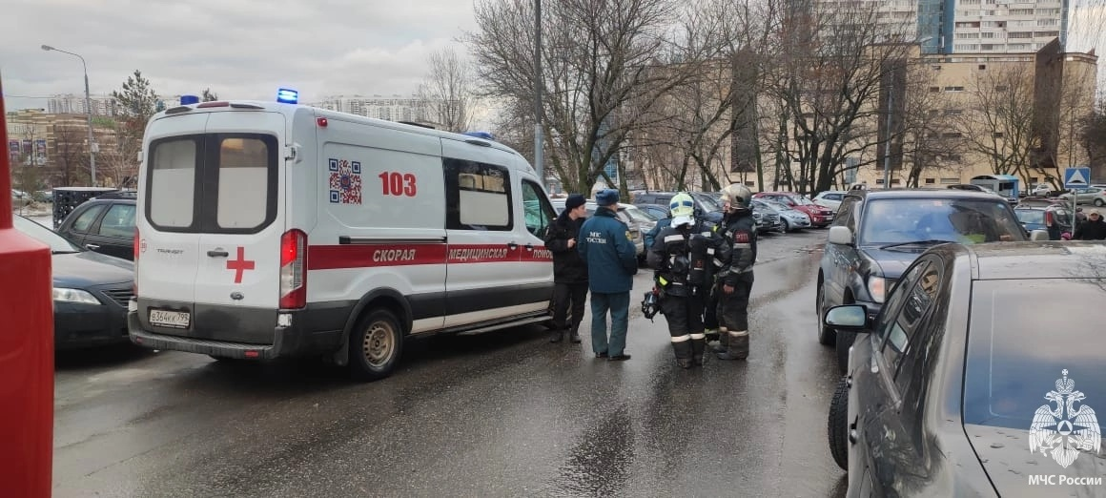

24 марта 2023 года, в 17 часов 21 минуту, отдельный пост 56 ПСЧ, под руководством начальника ОП Юрия Полунина, выехал по адресу: Новоясеневский проспект, дом 22, корпус 1, район «Ясенево».
На 10 этаже шестнадцатиэтажного жилого дома, в одной из комнат трехкомнатной квартиры обгорели личные вещи и мебель на площади 3 квадратных метра.

До прибытия пожарно-спасательных подразделений из горящей квартиры самостоятельно эвакуировалась хозяйка квартиры.
Предварительная причина пожара: тепловое проявление электрического тока при аварийном режиме работы электропроводки.

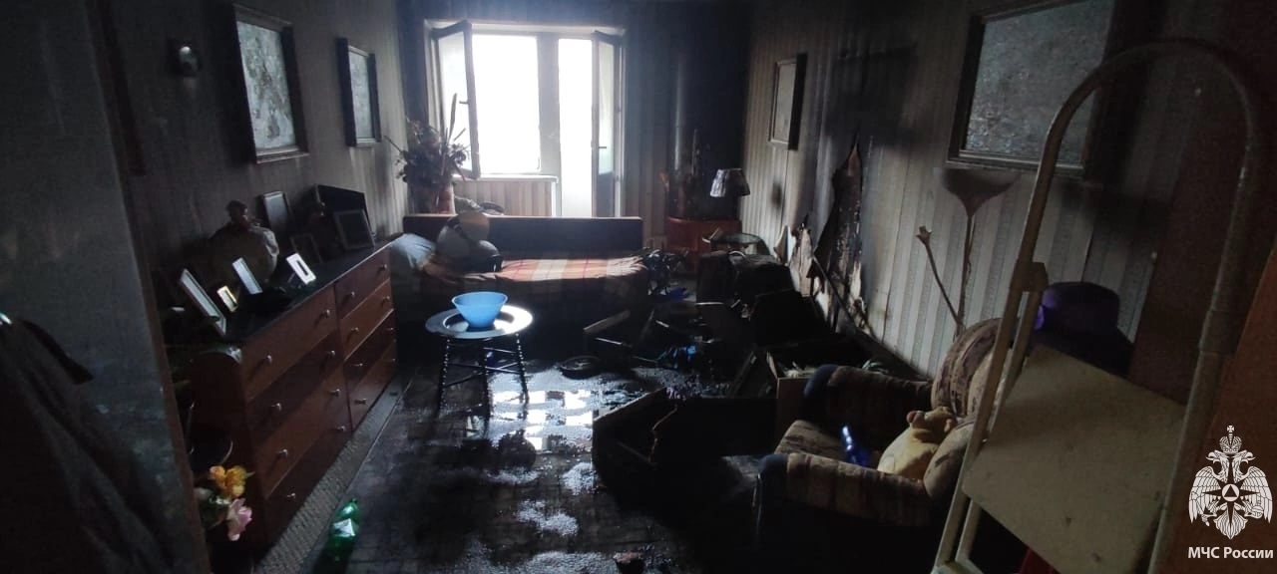

Соблюдайте правила эксплуатации бытовых электронагревательных приборов

- не использовать неисправные выключатели и розетки;
- содержать электронагревательные приборы, плиты в исправном состоянии на безопасном расстоянии от штор и мебели, на несгораемых подставках;
- не оставлять без присмотра включенные в электросеть электронагревательные приборы;
- не допускать включение электроприборов повышенной мощности в одну сеть, это приводит к перегрузке в электросети;
- не использовать неисправные отопительные приборы, а также приборы кустарного производства;
- установить в жилых комнатах автономные пожарные извещатели;
- перед уходом из дома убедиться, что газовое и электрическое оборудование выключено.

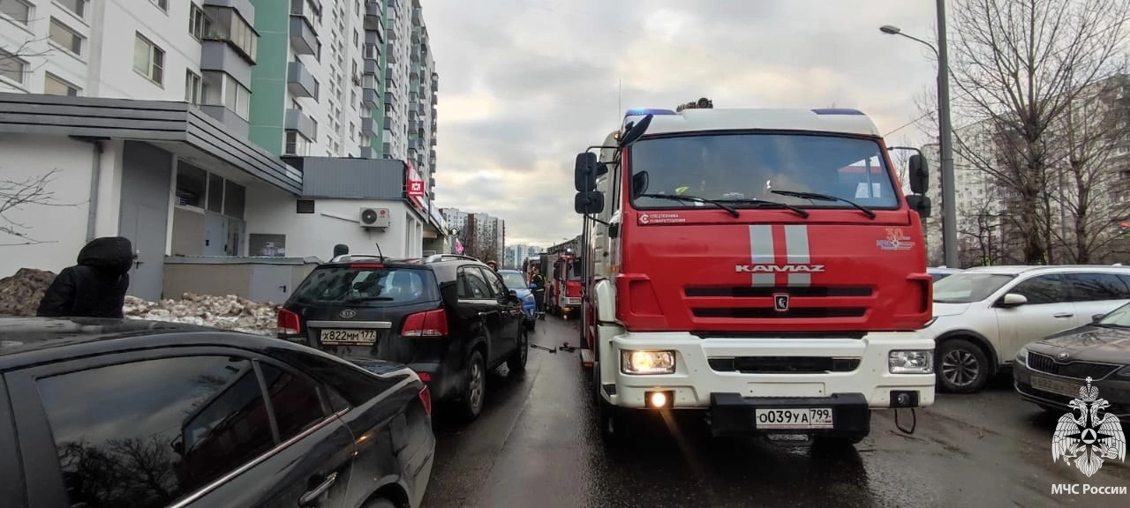

#МЧСЮЗАО #Безопасность #ЮЗАО #Профилактика #Электронагревательные #Электробезопасность #пожар

